
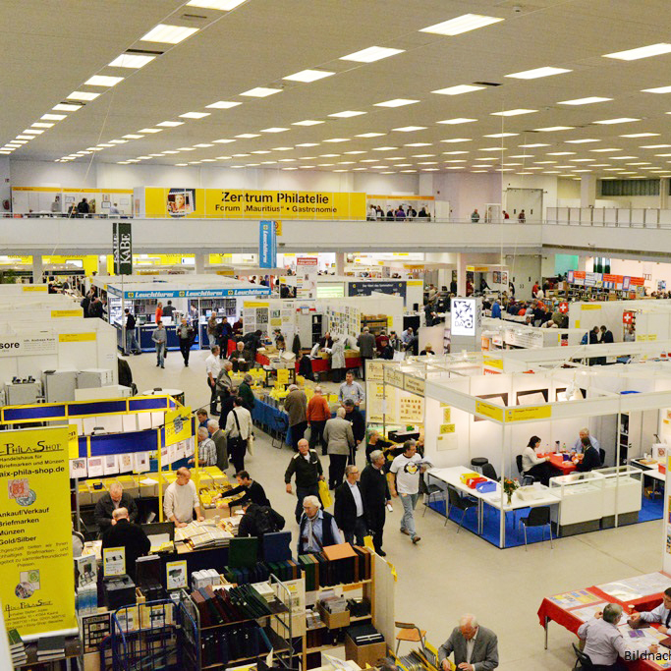

Logo Verein
Alle Informationen
zur Veranstaltung gibt´s hier.

TITEL
VERANSTALTUNG

Untertitel und noch eine herzliche Einladung

25.09.
2025
13–17 Uhr
Musterstraße 123
01234 Musterstadt



Programm-Highlights

Sonderausstellung mit Publikumspreis
Sonderpostfiliale mit Sonderstempel
Sonderumschläge & individuelle Marken
Händlerstände, Tauschmöglichkeiten
Beratung und Infostände durch
Briefmarkenprüfer mit allen aktuellen
Katalogen und Prüfgeräten
Rahmenprogramm: Tombola, Cafeteria, Zubehör-
Schnäppchen, ganze Alben und vieles mehr

ERÖFFNUNG 13 Uhr mit dem Oberbürgermeister

Logo Verein

Partnerlogos & Sponsorenlogos einfügen
oder Information zum Veranstaltungsort
https://qrcodecreator.com/de
.de
Impressum: Name des Veranstalters | Anschrift Straße Nr. 123 | 01234 Musterstadt
Kontaktdaten etc.

Kontakt:
Telefon: 01234 5678-0
E-Mail: info@veranstaltung.de
www.veranstaltungslink.de

GLEICH
ANMELDEN!
Eintritt
frei!
Mit freundlicher Unterstützung:

